විෂබීජ නාශක පාරජම්බුල පහන්
Sinhalese | සිංහල
කාර්ය මණ්ඩලය, නේවාසිකයන් සහ පවුල් සඳහා තොරතුරු
OFFICIAL

විෂබීජ නාශක පාරජම්බුල පහන් යනු කුමක්ද?

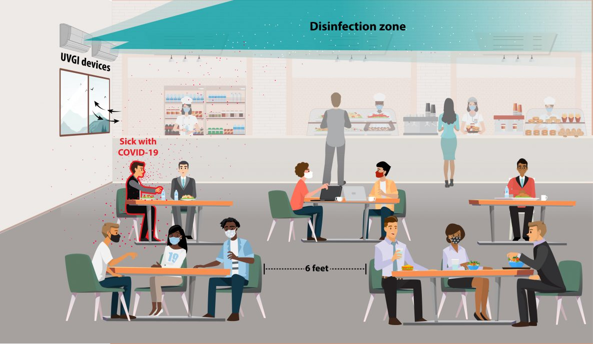
පාරජම්බුල (UV ලෙස ද හැඳින්වෙන) ආලෝකය මිනිසුන්ට නොපෙනෙන නමුත් එයට වෛරස් හා බැක්ටීරියාවල හානිකරබව නැති කර රෝග ඇති කිරීමේ හැකියාව නැති කළ හැකිය. විෂබීජ නාශක පාරජම්බුල පහන් වාතයේ විෂබීජහරණය කිරීම සඳහා වන පාරජම්බුල කිරණ නිපදවීමට විශේෂයෙන් නිර්මාණය කර ඇති අතර ඒ මගින් රෝග කිහිපයක් පැතිරීම අඩු කරන බව පෙන්වා දී ඇත. ඒ්වා ස්ථානගත කර ඇති ආකාරය අනුව රූපයේ දක්වා ඇති සේ පාරජම්බුල පහන් කාමරයේ ඉහළ කොටසේ පමණක් පවතිනු ඇත. සාමාන්‍ය වායු සංසරණය ඔස්සේ බැක්ටීරියා හා වෛරස් ආලෝකය වෙත ගෙන යෑම සිදු වේ. එවිට පුද්ගලයන්ට සාමාන්‍ය ලෙස කාමරය භාවිත කිරිමට හැකි වනු ඇත.
විෂබීජ නාශක ආලෝකකරණය පිළිබඳ වැඩි විස්තර සඳහා කරුණාකර සෞඛ්‍ය දෙපාර්තමේන්තුවේ වෙබ් පිටුවට පිවිසෙන්න https://www.health.vic.gov.au/infectious-diseases-guidelines-and-advice/germicidal-ultraviolet-light-combatting-airborne-virus-transmission

US CDC: https://www.cdc.gov/coronavirus/ 1

පුද්ගලයන් විෂබීජ නාශක පාරජම්බුල පහන් ස්ථාපනය කරන්නේ ඇයි?
රෝග පැතිරීම අවම කිරීම සඳහා විෂබීජ නාශක පාරජම්බුල පහන් රෝහල්වල වසර ගණනාවක් තිස්සේ භාවිතා කර ඇත. රසායනාගාර පරීක්ෂණවලින් පෙන්නුම් කරන ආකාරයට පාරජම්බුල කිරණ මගින් COVID-19 සහ උණ ඇති කරන වෛරස් අක්‍රිය කළ හැකිය.
මෙය බෝවන රෝග පැතිරීම වැලැක්වීම සඳහා අතිරේක ක්‍රමයක් වන අතර සමහර විට මුහුණු ආවරණ සහ උසස් තත්ත්වයේ පෙරහන් වැනි වෙනත් ක්‍රම සමග එක්ව භාවිතා වේ

මෙම ආලෝකය ගොඩනැගිලි තුළ දී භාවිත වේද?
ඔව්, විෂබීජ නාශක පාරජම්බුල කිරණ පහන් ඔස්ට්‍රේලියාවේ සමහර නේවාසික වයස්ගත සත්කාරක පහසුකම්වල, ළමා සුරැකුම් මධ්‍යස්ථාන සහ පාසල්වල භාවිත වේ. එක්සත් ජනපදය, යුරෝපය සහ ලොව පුරා වෙනත් රටවල පාරජම්බුල කිරණ පහන් ස්ථාපනය කළ පාසල්, රෝහල්, හිසට වහලක් අහිමි අය වෙනුවෙන් වන නිවාස සහ වෙනත් පොදු ගොඩනැගිලි ද පවතියි කාමර විෂබීජහරණය කිරීම සඳහා වසර 70 කට ආසන්න කාලයක් පාරජම්බුල කිරණ භාවිතා කර ඇත.

ඒවා ආරක්ෂිතද?
ඔව්, සාමාන්‍යයෙන් පුද්ගලයන් භාවිත කරන ප්‍රදේශයට ඉහළින් කාමරයේ ඉහළ කොටසේ පමණක් ක්‍රියාත්මක වන පරිදි පාරජම්බුල කිරණ ස්ථානගත කර තිබේ. විෂබීජ නාශක පාරජම්බුල කිරණවලට දිගු කලක් ඍජුව නිරාවරණය වීම ආරක්ෂිත නොවේ, එබැවින් ඒවා නිවැරදිව ස්ථාපනය කර ඇති බවත් ආලෝකය මිනිසුන්ගෙන් ඉහළට සහ ඉවතට යොමු කර ඇති බවත් සහතික කර ගැනීමට සෑම විටම පරීක්ෂා කළ යුතුය. විෂබීජ නාශක පාරජම්බුල කිරණ නිසි ලෙස ක්‍රියාත්මක වන බවට වග බලා ගැනීම සඳහා ඒවා නිතර නිරීක්ෂණය කරනු ලැබේ.

පාරජම්බුල කිරණ ඇති තැනට වෛරස් ගමන් කරන්නේ කෙසේද?
විවිධ ක්‍රියාකාරකම් හේතුවෙන් ගෘහස්ථ වාතය ස්වභාවිකව චලනය වේ. හීටර්, වායු සමීකරණ හෝ විදුලි පංකා ක්‍රියාත්මක වන විට ඒවා වායු චලනයන් ඇති කරයි. පුද්ගලයන් කාමරයට ඇතුළු වීම සහ පිටතට පැමිණීම ද වාතය ගලායාමට හේතු වේ. එසේම අපේ ශරීරයෙන් සහ විදුලි උපාංගවල උණුසුම නිසා ද වාතය ඉහළට නැගීම සිදු වේ. මෙම චලනය ඔස්සේ වෛරස් වැනි කුඩා අංශු පාරජම්බුල කිරණ භාවිතයෙන් ඒවා විෂබීජහරණය කළ හැකි ප්‍රදේශය කරා ඉහළට ගෙන යයි.

මෙම පහන් නිවා දැමිය හැකිද?
ඔව්, ඒවා ක්‍රියාත්මක කිරීමට හා නිවා දැමීමට ස්විචයක් තිබේ. උස ප්‍රදේශවල වැඩ කිරීමට තිබේ නම් ඒවා නිවා දැමිය යුතුය, උදාහරණයක් ලෙස යමෙකුට අසල ඉනිමගක නැගී වැඩ කිරීමට අවශ්‍ය නම්.

මෙම විදුලි පහන් මගින් මතුපිට විෂබීජහරණය සිදු කරනවාද?
නැත, කාමරයේ ඉහළ විදුලි පහන් භාවිතා කරන විට එමගින් වාතය විෂබීජහරණය කළ හැකි නමුත් ඒවා මගින් මතුපිට පිරිසිදු නොකරයි. විෂබීජ නාශක පාරජම්බුල පහන් භාවිතා කරන විට ද මතුපිට සඳහා සුපුරුදු පිරිසිදු කිරීමේ ක්‍රියාමාර්ග අනුගමනය කිරීම අවශ්‍ය වනු ඇත.

